页面设置：上下左右均为 2.5cm
打印时请注意：封皮和摘要单页打印， 目录若只有1页，则单页，否则双面打印。从正文开始全部双面打印。
学号：2019012622



控制技术课程设计

手持式‘阳光玫瑰’成熟度检测仪的研发

学院： | 机械与电子工程学院
专业： | 机械电子工程
年级班级：
学生姓名：
指导教师： | 郭文川
完成日期： | 2023年7月
成 绩：

摘 要

为了实现‘阳光玫瑰’葡萄的无损快速检测，确定葡萄最佳采摘时间，保证葡萄果实的食用品质，提高‘阳光玫瑰’葡萄的经济收益，基于光强传感器设计了一种手持式‘阳光玫瑰’葡萄成熟度检测仪。该检测仪的硬件系统由主机和光强度采集探头组成。主要包括微处理器、电源模块、输入输出模块。光强度采集探头由2个550nm波长的发光二极管和数字光电传感器组成。在MDK 5.0开发环境下用C语言开发了检测仪的软件。利用开发的检测仪采集了‘阳光玫瑰’葡萄的表面反射光光强，并基于线性回归的方法建立了预测‘阳关玫瑰’葡萄的可溶性固形物含量（SSC）的模型。将预测模型导入到检测仪后对仪器的性能进行了测试。结果表明，该仪器可实现对‘阳光玫瑰’葡萄成熟度的无损快速检测。

关键词：‘阳光玫瑰’葡萄；成熟度；检测仪；TSL2561
（目录模板，各级标题文本仅起到模板作用）
目 录
1 引言…………………………………………………………………………. | 1
1.1 项目的分工…………………………………………………………….. | 1
1.2 进度及安排…………………………………………………………….. | 1
2 需求分析…………………………………………………………………… | 2
2.1 现状分析………………………………………………………………. | 2
2.2 设计目标………………………………………………………………. | 2
2.3 平台选择………………………………………………………………. | 3
3 数据库设计………………………………………………………………… | 3
3.1 数据库结构设计……………………………………………………….. | 4
3.1.1创建政治面貌代码表…………………………………………….. | 4
3.1.2创建学历代码表…………………………………………………. | 4
3.1.3创建岗位代码表…………………………………………………. | 4
3.1.4创建教研室研究室代码表………………………………………... | 4
3.1.5创建教工个人信息表…………………………………………….. | 4
3.1.6创建用户密码信息表…………………………………………….. | 5
3.1.7创建人事变更记录表…………………………………………….. | 5
3.1.8创建人事变动代码表…………………………………………….. | 6
3.1.9创建视图TEACHER_VIEW…………………………………………. | 6
3.2 初始数据的输入……………………………………………………….. | 6
4 系统实现技术…………………………………………………………… | 8
4.1 系统结构设计………………………………………………………….. | 8
4.1.1系统总体结构设计………………………………………………. | 8
4.1.2后台数据库设计…………………………………………………. | 10
4.1.3应用服务器程序设计……………………………………………. | 10
4.1.4客户端应用程序的设计………………………………………….. | 10
4.2 系统各部分的实现方法………………………………………………… | 13
4.2.1应用服务器的实现………………………………………………. | 13
4.2.2客户端模块设计…………………………………………………. | 15
5 系统测试与评价…………………………………………………………… | 20
5.1 测试环境介绍………………………………………………………….. | 21
5.2 实例测试………………………………………………………………. | 21
5.2.1动态数据库的连接………………………………………………. | 21
5.2.2动态连接应用服务器…………………………………………….. | 22
5.2.3系统登录………………………………………………………… | 22
5.2.4密码修改………………………………………………………… | 22
5.2.5教师信息查询…………………………………………………… | 22
5.2.6帮助文件………………………………………………………… | 24
5.3评价分析…………………………………………………………….….. | 24
5.3.1先进性…………………………………………………………… | 24
5.3.2安全性…………………………………………………………… | 24
5.3.3灵活性…………………………………………………………… | 24
6 系统实现过程中遇到的问题及解决技术……………………………… | 24
6.1 系统分析中的问题描述及解决方法…………………………………….. | 25
6.2 系统实现中的问题描述及解决方法…………………………………….. | 25
6.3 系统测试中的问题描述及解决方法…………………………………….. | 25
7 结束语…………………………………………………………………… | 26
参考文献……………………………………………………………………… | 27

整个目录的行间距是18磅

目录

1 设计任务 5
1.1 设计目的和意义 5
1.2设计任务要求 5
2 系统硬件电路的设计 5
2.1 检测原理 5
2.2 总体方案设计 7
2.3 各模块方案的选择与电路的设计 7
2.3.1 微控制器的选择 7
2.3.2 电源电路的设计 8
2.3.3 晶振电路的设计 8
2.4 系统总体电路 9
2.5 系统所用元器件及硬件成本 10
3. 系统软件设计 11
3.1 软件设计思路 11
3.2 XXX子函数的设计 11
3.2 XXX子函数的设计 11
4. 系统调试 11
4.1 仿真调试 11
4.1.1 XX功能的调试 11
4.1.2 XX功能的调试 11
4.1.3 XX功能的调试 11
4.2 实物调试 12
4.2.1 XX功能的调试 12
4.2.2 XX功能的调试 12
4.2.3 XX功能的调试 12
5. 总结 12
5.1.1 结构设计优缺点 12
5.1.2系统软件设计优缺点 12
5.1.3硬件电路设计优缺点 12
5.2 心得体会 12
5.2.1 心得体会一 13
5.2.2 心得体会二 13
5.2.3 心得体会三 13
参考文献 13

1 设计任务

1.1 设计目的和意义
（1）‘阳光玫瑰’葡萄果肉鲜脆多汁、具有玫瑰香味，口感极佳，因而非常受消费者喜爱，同时其具有丰产、稳产、大粒、抗病性、抗逆性强、耐贮存、耐运输、栽培简单的特点，种植前景广阔。‘阳光玫瑰’葡萄市场价格比普通葡萄高 2~4 倍，同时口感好，而我国对葡萄的需求极大，‘阳光玫瑰’葡萄的市场前景很好。因此，实现 ‘阳光玫瑰’葡萄成熟度的无损检测可以更好地帮助果农在最佳采摘期进行采摘，有助于提高果农的经济收益，也能让消费者品尝到口感更佳的葡萄。
（2）通过本课程设计的完成使我们掌握了对于一个具体检测系统的整体设计方法和思路，包括微处理器、电源模块和输入输出模块，学习了PCB板的设计以及STM32单片机和TSL2561传感器的使用，培养了我们对于系统的观念，也培养了我们的团队协作能力，动手实践能力，理论结合实际的能力。

1.2设计任务要求
要求在按下检测仪测量按键的情况下，电路的输入模块采集输入信号，输入信号经传感器转换为数字信号后，由输出模块输出检测数据，同时又有电路的显示模块显示检测仪检测到的光强值。

2 系统硬件电路的设计

2.1 检测原理
TSL2561是光-数字转换器，它将光强转换成数字信号输出，具有直接I2C接口或者SMBus接口。每个设备都连接一个带宽的光敏二极管和在单独CMOS集成电路上的一个红外响应的光敏二极管，这个集成电路具有提供20bit动态范围的近-适光响应的能力。两个集成的ADCs将光敏电流转换成一个数字输出，这个数字输出表示测量每一个通道的发光。这个数字输出可以是一个微处理器的输入。在这个微处理器里亮度（周围光的水平）使用试验化公式来得到。TSL2560设备允许SNB
该芯片的主要特点如下：可编程配置许可的光强度上下阈值，当实际光照度超过该阈值时给出中断信号；数字输出符合标准的SMBus(TSL2560)和I2C(TSL2561)总线协议；模拟增益和数字输出时间可编程控制；1.25 mm×1.75 mm超小封装，在低功耗模式下，功耗仅为0.75 mW；自动抑制50 Hz/60 Hz的光照波动。
TSL2561是第二代周围环境光强度传感器，其内部结构如图2-1所示。

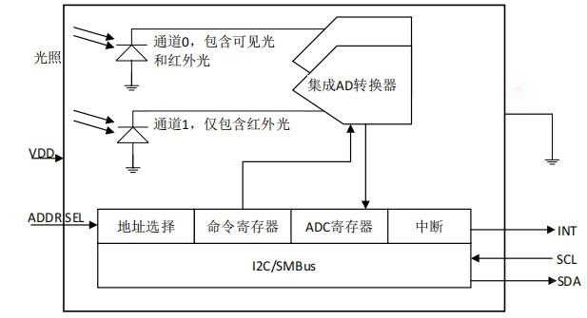
图2-1 TSL2561内部结构图

通道0和通道1是两个光敏二极管，其中通道0对可见光和红外线都敏感，而通道1仅对红外线敏感。积分式A/D转换器对流过光敏二极管的电流进行积分，并转换为数字量，在转换结束后将转换结果存入芯片内部通道0和通道1各自的寄存器中。当一个积分周期完成之后，积分式A/D转换器将自动开始下一个积分转换过程。微控制器和TSL2560可通过标准的SMBus( System Management Bus) V1.1或V2.0实现，TSL2561则可通过I2C总线协议访问。对TSL2561的控制是通过对其内部的寄存器的读写来实现的，其地址如表2-1所列。
表2-1 TSL2561内部寄存器地址及作用
寄存器地址 | 寄存器名称 | 作用
00h | 控制寄存器 | 控制芯片是否工作
01h | 时间寄存器 | 控制积分时间和增益
02h | 门限寄存器 | 低门限低字节
03h | 门限寄存器 | 低门限低字节
04h | 门限寄存器 | 高门限低字节
05h | 门限寄存器 | 高门限低字节
06h | 中断寄存器 | 中断控制
08h | 校验寄存器 | 测试
0Ah | 器件ID寄存器 | 区分2560与2561
0Ch | 数据寄存器 | 通道0低字节
0Dh | 数据寄存器 | 通道0高字节
0Eh | 数据寄存器 | 通道1低字节
0Fh | 数据寄存器 | 通道1高字节

2.2 总体方案设计
根据系统的要求，确定系统的总体方案如图2-2所示。
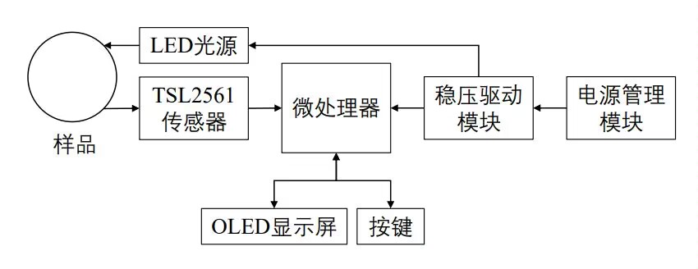
图2-2 系统总体方案

2.3 各模块方案的选择与电路的设计

2.3.1 微控制器的选择
方案比较了STM32F103C8T6和ZET6芯片的性能，综合考虑了成本和本设计所需的性能要求，最终选取了C8T6芯片作为控制器。
区别：
1.Flash存储器容量：STM32F103C8T6具有64 KB的Flash存储器，而STM32F103ZET6的Flash存储器容量为512KB，相比之下，ZET6拥有更大的Flash存储器容量，可以存储更多的程序代码。
2.RAM容量：STM32F103C8T6具有20KB的静态RAM（SRAM），而STM32F103ZET6拥有64KB的SRAM。ZET6提供了更大的RAM容量，可以支持更复杂的应用。
3.引脚数量：STM32F103C8T6有48个引脚，而STM32F103ZET6有144个引脚。ZET6提供了更多的引脚，可以实现更多的外设连接。
4.温度范围：STM32F103C8T6的工作温度范围为-40°C到+85°C，而STM32F103ZET6的工作温度范围为-40°C到+105°C。ZET6支持更宽的工作温度范围，适合在更恶劣的环境条件下操作。
优缺点：
STM32F103C8T6的优点：
5.适用于低功耗应用：C8T6具有较低的待机电流和低功耗模式，非常适用于对功耗有较高要求的应用。
6.成本效益高：C8T6是一款低成本的微控制器，适合在成本敏感的项目中使用。
7.足够的Flash和RAM容量：64KB的Flash和20KB的RAM足够应对许多应用的需求。
STM32F103C8T6的缺点：
8.有限的引脚数量：C8T6只有48个引脚，可能不足以满足一些复杂的应用需求。
选择STM32F103C8T6的理由：
9.低功耗：STM32F103C8T6适用于对功耗要求较高的应用场景，例如电池供电的设备或需要长时间待机的应用，而本测量仪器需要在不同的环境下长期使用，且农业作业环境较为稳定，无需极恶劣的环境下工作，所以低功耗是选取微控制器的主要理由之一。
10.成本效益高：C8T6是一款更低成本的微控制器，适合在本设计的低成本开发仪器中使用。
11.具有足够的Flash和RAM容量：64KB的Flash和20KB的RAM足够支持许多应用。
12.足够的引脚数量：48个引脚可以满足本设计要求，且其四个I2C通信接口可以满足OLED和TSL2561的通信要求。

2.3.2 电源电路的设计
电源电路由7.4V电压输入，经过SW1开关作为电源开关，经过78L05稳压管稳压，供电灯光驱动，然后5V经过AMS1117，3.3V稳压，供电于单片机和3.3V的电子元件。其电路设计如图2-3所示

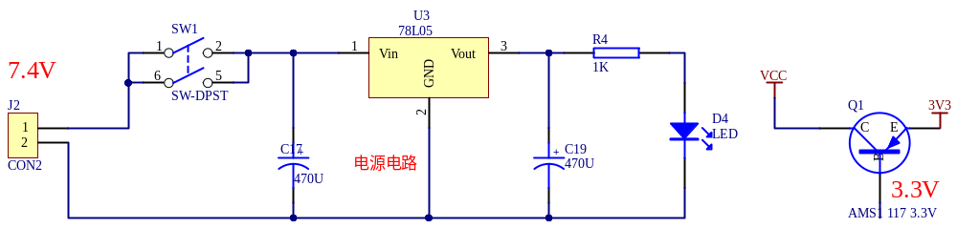
图2-3 电源电路

2.3.3 晶振电路的设计
内部高速晶体振荡器：STM32F103C8T6芯片内部集成了高速晶体振荡器，通常称为内部高速晶体振荡器。该振荡器产生高频时钟信号，并通过PLL（锁相环）倍频提供给芯片的不同模块。内部高速晶体振荡器的频率通常为8MHz。
外部电容：为了确保内部高速晶体振荡器的稳定运行，需要使用两个外部电容连接到芯片的OSCIN和OSCOUT引脚。这两个电容通常称为石英晶体电容，其作用是滤除内部高速晶体振荡器产生的时钟信号中的噪声和干扰。
对于外部电容的配置，需要注意以下几点：

（1）电容的容量：外部电容的容量通常在10pF到30pF之间。过大的容量可能导致内部高速晶体振荡器不稳定，过小的容量可能无法完全滤除噪声。
（2）电容的精度：外部电容的精度通常为±10%以内。精度过高可能导致内部高速晶体振荡器不稳定，精度过低可能导致时钟信号不稳定。
（3）电容的耐压值：外部电容的耐压值应大于等于电源电压的两倍。耐压值过小可能导致电容击穿，从而影响内部高速晶体振荡器的稳定性。
对于计时的电路选择可以被2的次幂整除的32.768K晶振即可实现秒，分，时的计时。

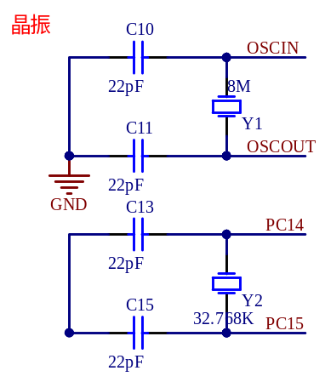
图2-4 晶振电路

2.4 系统总体电路
系统总体电路如图2-5所示，TSL2561，OLED以及LED光源均采用外接插装器件，下载口采用ST link下载电路设计参考STMF10x中文参考手册，其上拉电阻和下拉电阻的选取为推荐固定值。滤波电容电路是对3.3V电源进行滤波，滤去高频信号，稳定单片机的供电电压。测量电路初步采用单个按键形式，每按下一次按键进行一次测量，并通过OLED显示测量的数值。
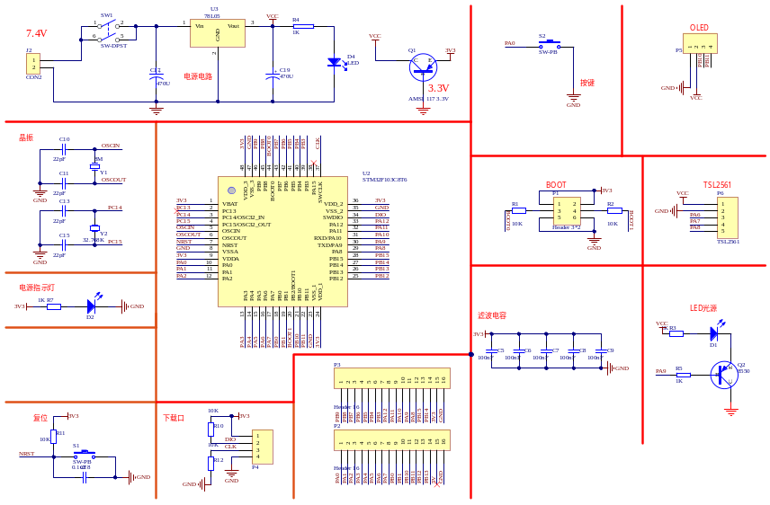
图2-5 系统总体电路

2.5 系统所用元器件及硬件成本
本系统所用的元器件清单如表1所示。
表1 本系统所用的元器件
元器件名称 | 数量，个 | 价格，元
STM32F103C8T6 | 1 | 3.90
550nm LED | 2 | 17.00
7.4V锂电池 | 1 | 22.90
非门74S04D | 5
与门74S08N | 1
或非门40000BP | 1
七段译码显示器DCD_HEX_DIG_RED | 2
超前进位加法器74LS283N | 1
移位寄存器74LS194N | 2
数值比较器74LS85D | 1
5V电池
导线 | 若干 | 忽略不计
总价
说明：对于价格特别小的，可以忽略不计。

3. 系统软件设计

3.1 软件设计思路
本系统软件主要分为初始化和中断两部分，初始化包括：各I/O口初始化，OLED和TSL2561的I2C总线初始化；中断为按键外部中断和TSL2561中断，按键外部中断到来执行TSL2561测量和OLED显示测量状态，TSL2561中断到来执行TSL2561数据读取和结果显示。本系统软件主函数设计框图如图3-1所示。
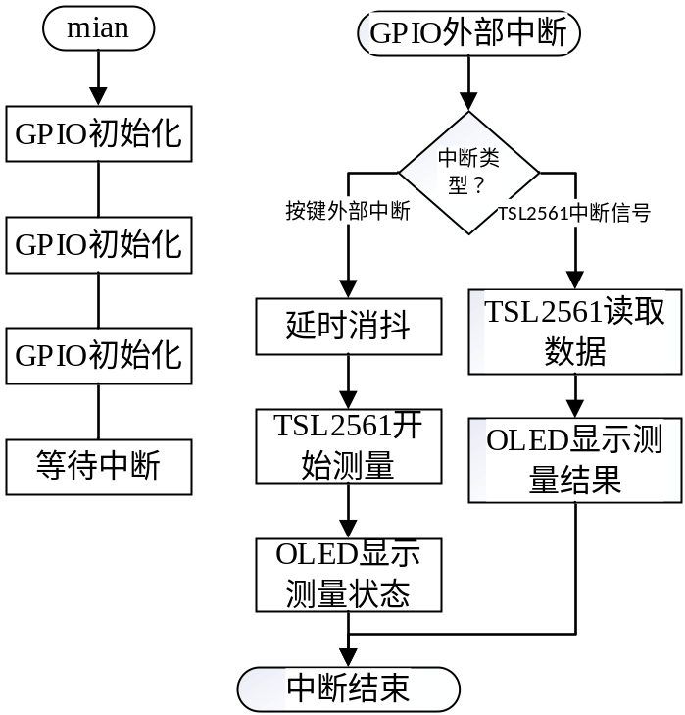
图3-2 主函数设计框图

3.2 普通I/O模拟I2C
本系统所采用的OLED和TSL2561皆使用I2C总线协议，考虑到protues仿真不支持硬件I2C，故使用模拟I2C进行仿真验证。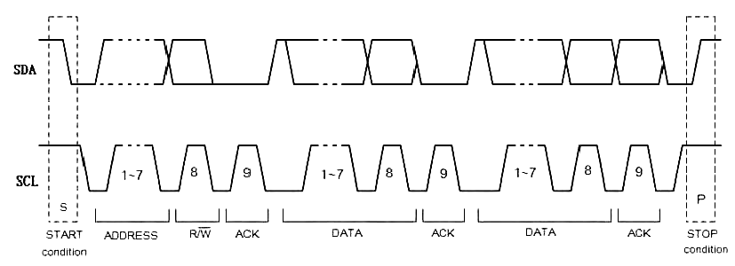
图3-2 I2C7位地址的数据传输过程
I2C总线结构中有1或多个Master,1个或多个Slave，一般经常使用1个Master和多个Slave构成。各个Slave设备以7位或10位地址区分，经常使用的是7位地址，后跟1位读写位表示读（=1）或写（=0），即8位形式的设备地址。I2C总线传输有严格的数据定义，7位地址传输方式的传输过程如图3-2所示。
传输过程中的状态对应电平信号分为以下几种：
（1）无数据：SCL=1，SDA=1；
（2）开始位（START）：当SCL=1时，SDA由1向0跳变；
（3）数据位（DATA）：当SCL由0向1跳变时，由发送方控制SDA，此时SDA为有效数据，SDA不可随意改变，当SCL保持为0时，SDA数据可随意改变；
（4）地址位（ADDRESS）：同数据位，只能由Master发给Slave；
（5）应答位（ACK）：当发送方传送完8位时，发送方释放SDA，接收方控制SDA，且SDA=0；
（6）否应答位（NACK）：当发送方传送完8位时，发送方释放SDA，接收方控制SDA，且SDA=1；
（7）停止位（STOP）：当SCL=1时，SDA由0向1跳变。
根据以上描述可编写I2C读写程序（以OLED写为例），如下：
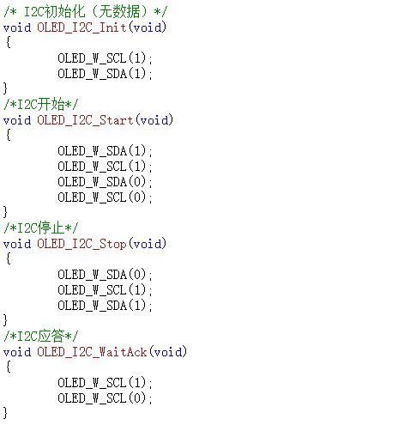
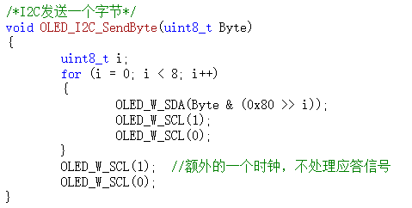
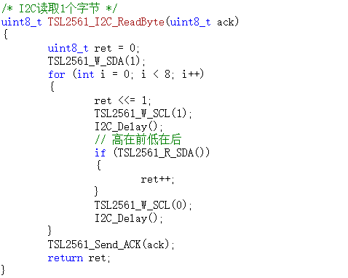

3.2 光强测量函数设计
光强测量的实现分为两部分，LED光源模块和TSL2561模块。
TSL2561模块分为初始化、读取两部分，初始化包括I2C初始化和TSL2561积分时间中断门限值等设置；读取包括读取通道寄存器值和光强计算。其中，光强计算根据寄存器值ch0和ch1计算，其计算公式如下所示：
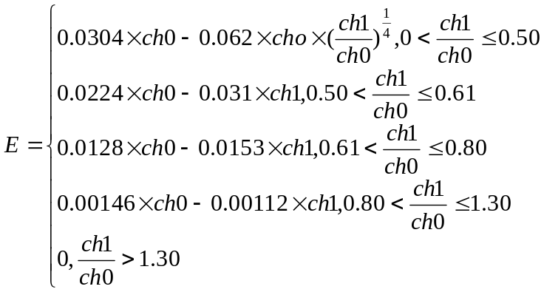

TSL2561初始化：
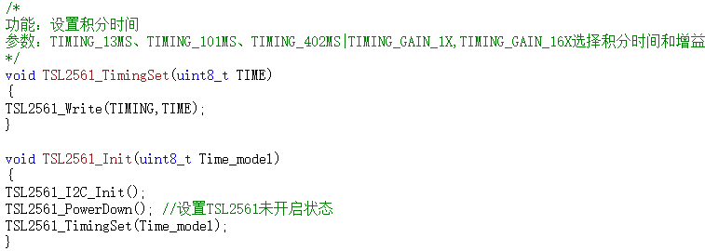
TSL2561读取数据：
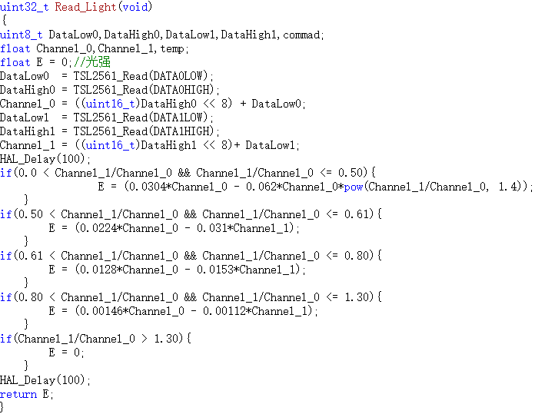
LED光源模块实现光源的开启和关闭，根据电路图得到LED光源I/O口为PA9，其函数如下：
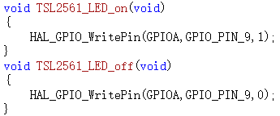

3.3 OLED显示函数设计
OLED显示通过sprintf函数得到指定格式的字符串，使用OLED的字符串显示函数其参数分别为行、列、要显示的字符串。
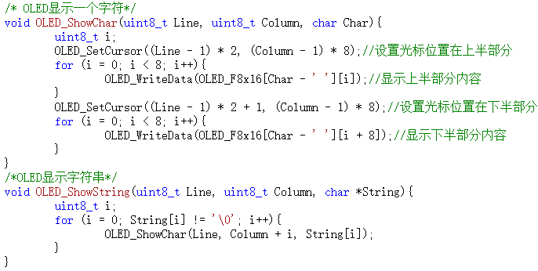
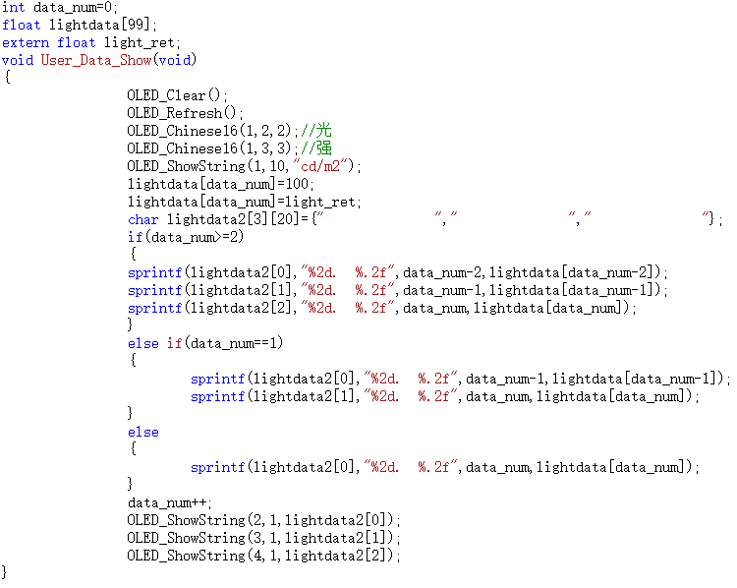

4. 系统调试

4.1 仿真调试

4.1.1 仿真电路图
仿真电路如图4-1所示，分别为外部晶振电路、复位电路、LED光源模块、TSL2561模块、OLED模块、按键模块。
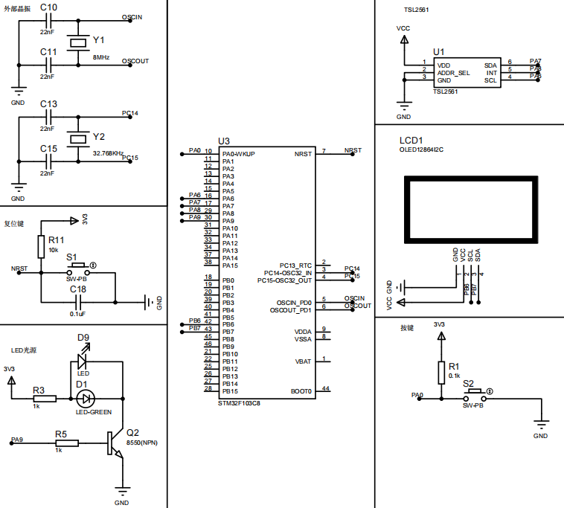

图4-1 仿真电路

4.1.2 OLED结果显示
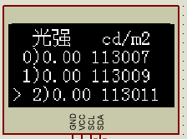
图4-2 数据显示
数据显示格式为序号-数据-时间，如图“2）0.00 113011”表示第2个数据0.00，测量时间为11时30分11秒。

4.1.3 OLED测量状态显示
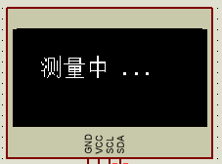
图4-3 测量状态显示
TSL2561测量开始时，OLED显示“测量中…”，当TSL2561测量结束时，OLED会更新数据结果显示数据。

4.2 实物调试

4.2.1 XX功能的调试
分析调试结果及出现的问题。

4.2.2 XX功能的调试

4.2.3 XX功能的调试

5. 总结

5.1.1 结构设计优缺点
对于仪器外壳结构设计，目前基本完成了外壳的结构。包括探头和检测仪主体部分的设计，也考虑设计了TSL2561芯片、OLED显示屏以及主控电路板需要预留的槽。优点是，结构设计简单牢固，且体积不大，具备便携性，方便使用。缺点是仪器外壳的设计过分依赖于所用到的各种元器件尺寸，因此给结构设计的过程造成困难；探头的结构依赖于仪器主体，没有做到与仪器主体保持独立的结构关系，对于拆卸带来不便；另外探头的结构设计可能使得仪器在测量时易受外界太阳光照的影响，可能会使仪器测量结果的精确度下降。

5.1.2系统软件设计优缺点

5.1.3硬件电路设计优缺点
对于硬件设计电路，目前完成的任务是单片机最小系统设计的基础上，实现了光强的测量和显示，优点是，电路设计简单易懂，PCB板元器件易人工焊接，成本低，满足使用性能要求，缺点是，功能实现过于单一和简单，由于在实际生产应用过程中需要保存数据，OLED显示屏需要能切换界面，实现不同的功能，包括光强的数值，当前样品的成熟度，是否可采摘等的显示，且微控制器也需要替换为更多引脚口的芯片，保证扩展功能和外接设备的顺利实现，在此基础上，需要对该手持式阳光玫瑰成熟度测试仪开发拓展更多的功能，包括但不限于集成不同品种葡萄的成熟度检测，设计修改新的电路实现通过按键和OLED的界面切换来实现，实现蓝牙或WIFI通信等。

5.2 心得体会

5.2.1 心得体会一
李斯坦 机电2001 2020012861
在本次设计中我负责的是电路硬件电路的设计，过程是困难重重的。之前也没有PCB板的设计经验，电路的设计关于模电和数电的知识也是在实习期间补习的，包括但不限于PNP三极管的作用原理，电容的实际工业应用电路是如何设计的，什么是上拉电阻，下拉电阻，如何利用三极管进行稳压，如何设计滤波电路来过滤掉电源的高频输入信号，各种稳压转换芯片的使用等等，从未接触过的STM32F103C8T6芯片的使用，对于其44引脚的功能在查阅引脚功能手册中不断学习，由于对I2C通信协议的不了解，以及对于关键传感器TSL2561的陌生，导致了多次绘制电路原理图时出现引脚的出错，接口的冲突。
I2C的连线需要两接口的SCL和SDA的对应连接。最大的困难在于利用AD软件进行电路原理图的绘制，由于该软件极其成熟，公开的学习资源较为容易找到学习，但是毕竟是大型工业软件，在刚开始学习的阶段，完全是在仿照教程的步骤，每一步都不理解是什么道理，对于器件的封装也不理解，为什么要选择该封装形式，什么是器件的标号，管脚的名称为什么要设置的不同，刚开始还是数字形式的管脚为什么对于特定的元器件就要设置带有字母的管脚，对于放置的器件的编号静态标注和动态标注的区别是什么，如何从学会绘制原理图器件到快速绘制原理图器件，PCB封装元件设计的各种层，什么是丝印层，在学习中我了解到丝印层为文字层，属于PCB中的最上面一层，一般用于注释用。正确的丝印层字符布置原则是：”不出歧义，见缝插针，美观大方”。这是为了方便电路的安装和维修等，在印刷板的上下两表面印刷上所需要的标志图案和文字代号等的专用层，什么是顶层，顶层是PCB板的最上层，通常也是最外层。顶层一般用于焊接电子元器件和连接外部电路。顶层的铜箔层一般用于连接电子元器件和电源等信号线。顶层还可以印上电路板的标识、型号、生产日期等信息，什么是底层，底层是PCB板的最下层，通常也是最外层。底层一般用于焊接电子元器件和连接外部电路。底层的铜箔层一般用于连接电子元器件和电源等信号线。底层也可以印上电路板的标识、型号、生产日期等信息，什么是机械层，机械层是做PCB板的版型结构的设计层，所有的PCB结构设计均要在此层完成，当然还有各种的层都在设计器件不断学习，尤其需要注意的点是在绘制PCB封装器件的同时要在对应层级上绘制对应的功能，什么是铺铜，望文生义我以为是对PCB板进行外表铜的覆盖，实则不然，PCB铺铜就是将PCB上无布线区域闲置的空间用固体铜填充,铺铜也有其优缺点。
铺铜好处：可以提高PCB的散热能力，众所周知，金属是易导电导热材质，所以PCB如果进行了铺铜，板子内的间隙等其他空白区域就有更多的金属成分，所以易于PCB板整体的散热。避免铜箔不均匀，导致PCB生产过程中出现变形，起翘等不良。如果某些区域铜箔分布多，某些区域分布又过少，就会导致整个板子分布不均，铺铜可以有效减少这个差距。降低地线阻抗以及提供屏蔽防护和噪声抑制。铺铜连接了地层，提供了良好的地回路，并且也能提高PCB的抗干扰能力（减少数字电路中存在的大量尖峰脉冲电流）。
铺铜的坏处：如果对元器件管脚进行了覆铜全覆盖，可能导致散热过快，从而导致拆焊和返修时困难（前面散热的利端变弊端）。所以有时为了避免这种情况，对元器件采用十字连接（引脚接触和焊盘接触为“十”字）。在天线部分周围区域铺铜容易导致弱信号采集的信号收到比较大的干扰，天线信号对于放大电路参数设置非常严格，铺铜的阻抗会影响到放大电路的性能。所以天线部分的周围区域一般不会铺铜。
AD软件是在本设计中的第一次接触，由于汉化版本的不完善，功能的过于庞大复杂，又几乎所有命令均是英文，给电路设计和原理图绘制带来了很大的困难，过程中使用的有道词典帮助翻译理解每个功能，不断记忆重复每个词组对应的功能，跟着教程完成一个由一个的元器件绘制于封装，排除编译时产生的错误，最终设计出了可使用的PCB电路板，虽然过程艰难，设计出的电路板功能也较为简单，但结果还是值得让人欣慰的，通过个人学习实现了产出，未来我也会继续加强此方面的学习，并不断改进所设计的基础电路板的功能。

5.2.2 心得体会二
卓振生 机电2002 2019010058
控制技术课程设计心得体会
在这次控制技术课程设计中，我主要负责检测仪外壳的结构设计以及相关元器件的购买和电路搭建工作。通过这次设计，我深刻认识到了产品设计需要综合考虑美观性、便携性和硬件电路设计的尺寸要求，这对我来说是一次很宝贵的经验。
首先，在检测仪外壳的设计中，我注重考虑了仪器的美观性。一个外观吸引人的产品能够给用户带来良好的感受，并提升产品的竞争力。其次，便携性也是我在设计过程中考虑的重点。对于便携仪器而言，轻巧、易携带是非常重要的特点。我努力优化了外壳的结构，并尽量减少外壳的体积和重量，以确保检测仪的便携性，方便用户在不同场合使用和携带。此外，与硬件电路设计紧密结合也是我在外壳设计中的关键考虑因素。在仪器外壳的结构设计中，我充分考虑了硬件电路设计中的元器件尺寸要求，确保外壳内部空间可以容纳电路所需的各个元器件，避免出现安装困难或者不合理的情况。
除了设计外壳结构，我还负责购买各类元器件，并进行实际电路的搭建。这一过程让我更加熟悉了各类元器件的性能和选型原则，并锻炼了我的采购和实际搭建能力。我仔细研究了硬件电路设计的要求，根据选型建议购买了合适的元器件，确保电路的正常运行。这次课程设计不仅加深了我对于专业知识的学习和理解，还让我意识到了团队协作、交流沟通的重要性。在团队中，我与其他成员密切配合，互相沟通和交流，共同解决了设计和实施过程中的问题。我学会了倾听他人的建议，积极提出自己的想法，并与团队成员进行有效的协商和讨论。这种团队协作的经验对我日后的工作中无疑是非常宝贵的。此外，理论与实践相结合也是这次设计给我的重要启示。在课堂上学到的理论知识通过实际的设计和实施得到了巩固和应用。通过自己亲自动手搭建电路和进行测试，我更深入地理解了电路的工作原理，也发现了一些理论和实际之间的差距，这促使我进一步加强理论学习，并在实践中不断改进和完善设计。
总体来说，这次控制技术课程设计是一次宝贵的学习和实践机会。通过参与设计检测仪的外壳结构，我深入了解了产品设计的综合性和复杂性，掌握了结合美观性、便携性和硬件电路设计的技术要求。同时，我也认识到了团队协作和交流沟通的重要性，学会了将专业知识应用于实际，并通过理论与实践相结合不断提升自己的设计能力。这次经历将对我的未来学习和工作产生积极的影响，我期待能在以后的实践中继续深化我的专业知识和技能。。

5.2.3 心得体会三
刘佳达 机电2001 2020013609
在本次设计中我负责的是系统软件的设计，需要根据PCB板设计图配置I/O实现其基本功能，了解相关元器件的使用并编写对应的驱动程序，最后尝试通过仿真分析和验证。
首先是OLED12864和TSL2561的I2C驱动程序的编写，由于PCB板设计中并没有直接采用I2C接口，而是采用其他接口，在程序不能使用硬件I2C，因此改用软件I2C即GPIO模拟I2C。为实现这一步，需要了解I2C协议数据传输过程，通过控制I/O口电平高低模拟I2C数据传输过程，实现I2C读写等功能，在此基础上才能继续编写OLED12864和TSL2561的驱动程序。
在OLED12864的驱动程序编写过程中，主要基于已有的OLED库需改其底层I2C读写函数，从而可以直接调用已经编写好的应用层函数，实现OLED字符串、数字、图片等显示功能；在TSL2561的程序编写过程也是如此，参考相关资料得到其读取数据和处理数据的原理，在已有的函数上进行改进，从而实现想要的过程。
其次，为实现按钮触发测量功能，在软件设计过程中采用按键外部中断作为程序的后台系统，相较于函数循环中不断轮询，采用中断触发能够减少CPU占用比，进而减少功耗，故TSL2561读取数据的函数也在TSL2561测量触发的中断中进行。按键外部触发实际过程中受按键抖动影响，故采用延时消抖，而TSL2561的INT口高低电平只受设定阈值影响，只需调整好阈值即可。
最后，通过protues仿真对程序进行验证，此过程是对protues使用的再次温故，尽管protues对STM32芯片仿真存在很多问题，很多功能不能实现，但条条大路通罗马，通过不断改变方法去实现一样的功能也是对STM32不同知识的进一步巩固和掌握。
总的来说，本次课程设计过程是对单片机知识和相关元器件的进一步掌握和了解，是对团队合作的进一步实践。一方面，通过编写模拟I2C这一过程，可以深入了解I2C通信原理，将所编写的模拟I2C用于OLED显示和TSL2561的使用这一过程，是对前面模拟I2C的验证过程，也是了解OLED和TSL2561使用方法的过程。另一方面，产品设计的过程中需要团队相互合作和交流，产品外壳结构设计需要参考硬件和软件设计，以方便其功能的实现；电路PCB板绘制又需要考虑到产品的外观结构，从而得到更加符合实际情况的设计图；软件设计过程中又需要根据电路设计图调整和对应上各个接口，使得程序能够与实物接线相呼应；而最终实物搭建则需要根据外观结构和电路设计、软件设计进行搭建，通过不同调试完善最终实现其基本功能。通过本次课程设计的实践过程，尝试产品的整体设计流程，也为未来的职业发展积累了经验。

参考文献
[1]李力,厉谨.利用GPIO模拟I2C总线协议[J].科技风,2009,126(12):1671-7341.
[2]虞杨阳,余红英.基于TSL2561的温室智能调光系统设计[J].科学之友,2011,463(04):12+52.
[3]高锋,叶成彬,陈贤钰.基于STM32的OLED音乐频谱显示器的设计[J].电子设计工程,2020,28(11):156-160.
参考文献是论文的重要组成部分，范围仅限于本次课设中引用过的书籍、期刊、学位论文、网站等。

文献是图书时，书写格式为：
[编号] 作者. 书名（版次）. 出版地：出版单位, 年份。(第一版不必说明)
文献是期刊时，书写格式为：
[编号] 作者. 文章题目. 期刊名(外文可缩写), 年份, 卷号, 期数, 页码。
例如：
[1] 阎石主编. 数字电子技术基础（第五版）. 北京：高等教育出版社，2006.
[2] 郭文川，朱新华，王转卫, 等. 基于介电特性的果品种类识别试验. 农业机械学报, 2005,36(7):158-160 （三人以上的，只写3人，后用等）
[1]李力,厉谨.利用GPIO模拟I2C总线协议[J].科技风,2009,126(12):1671-7341.
[4]

